
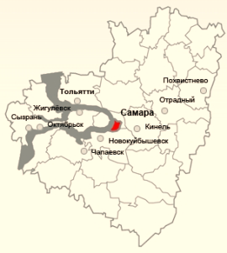

УМО
в системе СПО
Самарской
области

Заседание учебно-методического объединения
по укрупненной группе направлений и специальностей в системе профессионального образования Самарской области
51.00.00. Культуроведение и социокультурные проекты,
52.00.00. Сценические искусства и литературное творчество,
53.00.00. Музыкальное искусство,
54.00.00. Изобразительное и прикладные виды искусств

от 10 февраля 2025 года

Протокол № 2

Присутствует: _21___ человек (по листу регистрации)
Отсутствует: ___0___человек (по листу регистрации)

Повестка дня:
- Обсуждение результатов ВПР для обучающихся СПО по учебным предметам общеобразовательного цикла и метапредметных результатов в 2024 году.
- Экспертиза учебно-методических материалов.
- Формирование банка учебно-методических материалов и размещение их в ЭМК УМО по УГСН

СЛУШАЛИ:
1.По первому вопросу председателя УМО Гаршину Ю.П. об результатах ВПР для обучающихся СПО по учебным предметам общеобразовательного цикла и метапредметных результатов.
В 2024 году обучающиеся первых курсов и завершившие освоение основных общеобразовательных программ среднего общего образования в предыдущем году участвовали в процедуре Всероссийских проверочных работ. Она была проведена в период с 16 сентября по 8 октября 2024 года на основании приказа Федеральной службы по надзору в сфере образования и науки в дополнение к письму от 16.04.2024 № 02-114 «О проведении всероссийских проверочных работ для обучающихся по образовательным программам среднего профессионального образования в 2024 году»
Всероссийские проверочные работы (ВПР) – это комплексный проект в области оценки качества образования, направленный на развитие единого образовательного пространства в Российской Федерации.
Всероссийские проверочные работы проводятся с целью развития единого образовательного пространства, совершенствования единой системы оценки качества образования, осуществления мониторинга качества подготовки обучающихся в соответствии с требованиями ФГОС ООО и ФГОС СПО, в том числе достижения обучающихся по планируемым предметным и метапредметным результатам освоения основной образовательной программы (далее - ООП), совершенствования преподавания учебных предметов (дисциплин) и повышения качества образования в образовательной организации. Указанные цели достигаются за счет проведения ВПР в единое время по единым комплектам заданий, а также за счет использования единых для всей страны критериев оценивания. В ПОО пришли списки профильных дисциплин для проведения ВПР для студентов 1 курса и обучающихся, завершивших освоение основных образовательных программ среднего общего образования в предыдущем учебном году. Каждая образовательная организация СПО и ВПО выбирала один из профильных предметов.

УГПС | Код и наименование специальности/профессии | Предмет 1 | Предмет 2
51.00.00 Культуроведение и социокультурные проекты | 51.02.01. Народное художественное творчество (по видам) | История | Обществознание
51.00.00 Культуроведение и социокультурные проекты | 51.02.02. Социально-культурная деятельность (по видам) | История | Обществознание
52.00.00 Сценические искусства и литературное творчество | 52.02.01. Искусство балета | История | Обществознание
52.00.00 Сценические искусства и литературное творчество | 52.02.02. Искусство танца (по видам) | История | Обществознание
52.00.00 Сценические искусства и литературное творчество | 52.02.04. Актерское искусство | История | Обществознание
53.00.00 Музыкальное искусство | 53.02.01. Музыкальное образование | История | Обществознание
53.00.00 Музыкальное искусство | 53.02.02. Музыкальное искусство эстрады (по видам) | История | Обществознание
53.00.00 Музыкальное искусство | 53.02.03. Инструментальное исполнительство (по видам инструментов) | История | Обществознание
53.00.00 Музыкальное искусство | 53.02.04. Вокальное искусство | История | Обществознание
53.00.00 Музыкальное искусство | 53.02.05. Сольное и хоровое народное пение | История | Обществознание
53.00.00 Музыкальное искусство | 53.02.06. Хоровое дирижирование | История | Обществознание
53.00.00 Музыкальное искусство | 53.02.07. Теория музыки | История | Обществознание
53.00.00 Музыкальное искусство | 53.02.08. Музыкальное звукооператорское мастерство | История | Обществознание
54.00.00 Изобразительное и прикладные виды искусств | 54.02.01. Дизайн (по отраслям) | Информатика | Обществознание
54.00.00 Изобразительное и прикладные виды искусств | 54.02.02. Декоративно-прикладное искусство и народные промыслы (по видам) | История | Обществознание
54.00.00 Изобразительное и прикладные виды искусств | 54.02.05. Живопись (по видам) | История | Обществознание
54.00.00 Изобразительное и прикладные виды искусств | 54.02.08. Техника и искусство фотографии | Информатика | Обществознание

Подготовка студентов 3 курса осуществлялась с помощью регионального электронного модуля «Единый предметный марафон для студентов СПО» в системе Moodle https://do.asurso.ru/.
Обучающимся ГБПОУ «СОУКИ» выполняли две работы:
- проверочную работу по одному профильному учебному предмету:
- проверочную работу с оценкой метапредметных результатов обучения (единую проверочную работу по социально-гуманитарным предметам) в соответствии с ФГОС ООО и ФГОС СПО.
Результаты мониторинга представлены в статистическом отчете, который подготовлен государственным бюджетным учреждением дополнительного профессионального образования Самарской области «Центром профессионального образования» на основании результатов ВПР СПО (выполнение заданий обучающимися СПО, статистика по отметкам обучающихся СПО, распределение первичных баллов в результатах обучающихся СПО, достижение планируемых результатов, индивидуальные результаты обучающихся СПО), предоставленных государственным бюджетным учреждением дополнительного профессионального образования Самарской области «Региональный центр мониторинга в образовании».
В аналитическом отчете представлены результаты выполнения обучающимися 1 курса проверочных работ по учебным предметам общеобразовательного цикла (Английский язык, Русский язык, Математика, Физика, Химия, Информатика, Биология, История, География, Обществознание, проверочная работа с оценкой метапредметных результатов обучения (далее – Метапредмет)), позволяющих оценить уровень достижения обучающимися предметных и метапредметных результатов в соответствии с федеральными государственными образовательными стандартами (далее – ФГОС) основного общего образования, а также результаты выполнения обучающимися по очной форме обучения по образовательным программам СПО на базе основного общего образования, завершившими освоение основных общеобразовательных программ среднего общего образования в предыдущем году.
Показатели достижения результатов на уровне региона соотнесены со средними показателями по России, сформулированы рекомендации в адрес образовательных организаций, реализующих образовательные программы среднего профессионального образования.
Рассмотрим результаты мониторинга обучающихся, которые завершили освоение программ по общеобразовательном предметам в ПОО:
- ВПР СПО по предмету «Русский язык»:
Задания ВПР выполнялись обучающимися 17 образовательных организаций Самарской области. Общая численность участников ВПР по данному учебному предмету в 2024 году составила 384 человека.
Распределение первичных баллов в результатах, относительно доли обучающихся СПО в 2024 году приведено в диаграмме 4.1.

Диаграмма 4.1. ВПР СПО Русский язык,
завершившие общеобразовательную подготовку.
Распределение первичных баллов, 2024

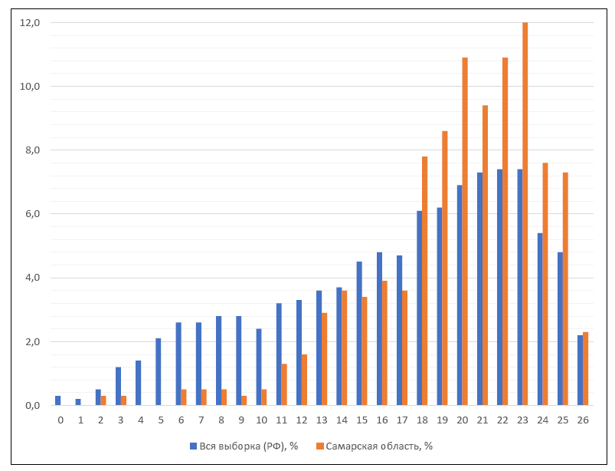

Согласно индивидуальным результатам обучающихся СПО, полученным за выполнение заданий ВПР СПО по учебному предмету в 2024 году:
- отметка «2» находится в диапазоне от 0 до 9 баллов;
- отметка «3» находится в диапазоне от 10 до 15 баллов;
- отметка «4» находится в диапазоне от 16 до 21 баллов;
- отметка «5» находится в диапазоне от 22 до 26 баллов.
Статистические данные по отметкам, полученным за выполнение заданий ВПР СПО по учебному предмету обучающимися, завершившие общеобразовательную подготовку, в целом по России и в Самарской области в 2023 году, представлены в таблице 4.2.

Таблица 4.2. ВПР СПО Русский язык,
завершившие общеобразовательную подготовку.
Статистика по отметкам, 2023
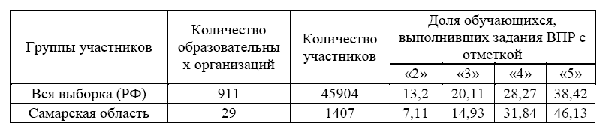

Статистические данные по отметкам, полученным за выполнение заданий ВПР СПО по учебному предмету обучающимися, завершившими общеобразовательную подготовку, в целом по России и в Самарской области в 2024 году, представлены в таблице 4.3.

Таблица 4.3. ВПР СПО Русский язык,
завершившие общеобразовательную подготовку.
Статистика по отметкам, 2024
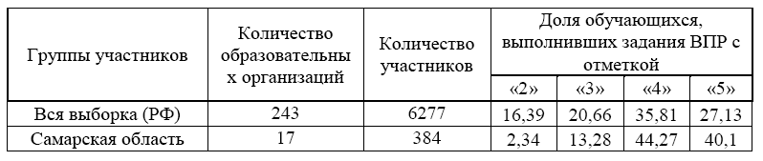

Динамика доли обучающихся, выполнивших задания ВПР (по отметкам), в Самарской области, представлена в диаграмме 4.2. при сопоставлении результатов ВПР СПО по учебному предмету в 2022, 2023 и 2024 годах.
Диаграмма 4.2. Динамика доли обучающихся,
выполнивших задания ВПР (по отметкам),
в Самарской области, %
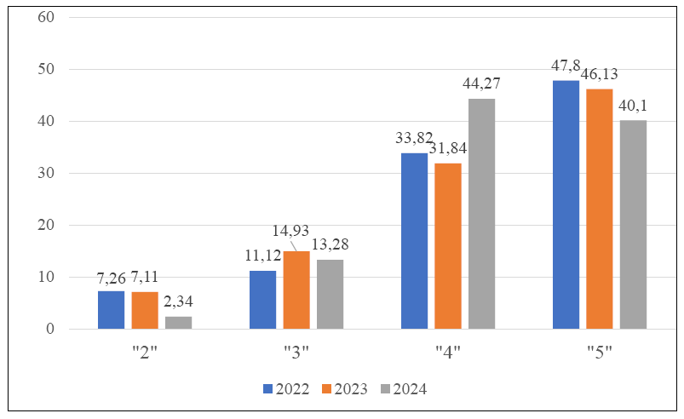
На основании сопоставления результатов ВПР СПО по учебному предмету в 2022, 2023 и 2024 годах выявлена положительная динамика изменений по оценкам «2», «4». При этом незначительно сократилась доля обучающихся, выполнивших задания ВПР по Русскому языку, завершившие общеобразовательную подготовку, на оценки «3» и «5».
В ходе ВПР СПО по предмету «Русский язык», завершившие общеобразовательную подготовку, оценивалось достижение планируемых результатов согласно направленности заданий ВПР. Коды заданий и их направленность, оцениваемые в 2024 году, представлены в таблице 4.5.

Таблица 4.5. ВПР СПО Русский язык,
завершившие общеобразовательную подготовку.
Направленность заданий ВПР, 2024

Код задания | Направленность задания ВПР
1 | Соблюдать основные произносительные и акцентологические нормы современного русского литературного языка
2 | Анализировать и характеризовать высказывания с точки зрения соблюдения лексических норм современного русского литературного языка; соблюдать лексические нормы
3 | Анализировать и характеризовать высказывания с точки зрения соблюдения лексических норм современного русского литературного языка; соблюдать лексические нормы
4 | Анализировать и характеризовать высказывания с точки зрения соблюдения морфологических норм современного русского литературного языка; соблюдать морфологические нормы
5 | Анализировать, характеризовать и оценивать высказывания с точки зрения основных норм согласования сказуемого с подлежащим, употребления падежной и предложно-падежной формы управляемого слова в словосочетании, употребления однородных членов предложения, причастного и деепричастного оборотов (в рамках изученного) и др.; соблюдать синтаксические нормы
6 | Выполнять орфографический анализ слова; соблюдать правила орфографии (Правописание гласных и согласных в корне)
7 | Выполнять орфографический анализ слова; соблюдать правила орфографии (Употребление разделительных ъ и ь. Правописание приставок. Буквы ы – и после приставок)
8 | Выполнять орфографический анализ слова; соблюдать правила орфографии (Правописание суффиксов (кроме суффиксов причастий, деепричастий))
9 | Выполнять орфографический анализ слова; соблюдать правила орфографии (Правописание личных окончаний глаголов, суффиксов причастий, деепричастий)
10 | Выполнять орфографический анализ слова; соблюдать правила орфографии (Правописание не и ни)
11 | Выполнять орфографический анализ слова; соблюдать правила орфографии (Слитное, дефисное и раздельное написание слов разных частей речи)
12 | Выполнять орфографический анализ слова; соблюдать правила орфографии (Правописание -н- и -нн- в словах различных частей речи)
13 | Выполнять пунктуационный анализ предложения; соблюдать правила пунктуации (Знаки препинания в предложениях с однородными членами. Знаки препинания в сложном предложении)
14 | Выполнять пунктуационный анализ предложения; соблюдать правила пунктуации (Знаки препинания при обособлении)
15 | Выполнять пунктуационный анализ предложения; соблюдать правила пунктуации (Знаки препинания в предложениях с вводными конструкциями, обращениями, междометиями)
16 | Выполнять пунктуационный анализ предложения; соблюдать правила пунктуации (Знаки препинания в сложном предложении)
17 | Выполнять пунктуационный анализ предложения; соблюдать правила пунктуации (Знаки препинания в сложном предложении с разными видами связи)
18 | Выполнять пунктуационный анализ предложения
19 | Понимать, анализировать и комментировать основную и дополнительную, явную и скрытую (подтекстовую) информацию текстов, воспринимаемых зрительно
20 | Применять знания о тексте, его основных признаках, структуре и видах представленной в нём информации в речевой практике. Выявлять логико-смысловые отношения между предложениями в тексте
21 | Выполнять лексический анализ слова

В мониторинге по предмету «Русский язык» участвовали несколько ПОО:
- Государственное автономное профессиональное образовательное учреждение Самарской области «Самарский государственный колледж»
- Государственное бюджетное профессиональное образовательное учреждение Самарской области «Колледж гуманитарных и социально-педагогических дисциплин имени Святителя Алексия, Митрополита Московского»
- Государственное автономное профессиональное образовательное учреждение Самарской области «Самарский колледж сервиса производственного оборудования имени Героя Российской Федерации Е.В. Золотухина»
- Государственное бюджетное профессиональное образовательное учреждение Самарской области «Самарский техникум промышленных технологий»
- Государственное автономное профессиональное образовательное учреждение Самарской области «Жигулевский государственный колледж» (далее – Жигулевский государственный колледж)
- Государственное бюджетное профессиональное образовательное учреждение Самарской области «Кинель-Черкасский сельскохозяйственный техникум»
- Государственное бюджетное профессиональное образовательное учреждение Самарской области «Отрадненский нефтяной техникум»
- Государственное бюджетное профессиональное образовательное учреждение Самарской области «Борский государственный техникум»
- Государственное бюджетное профессиональное образовательное учреждение Самарской области «Домашкинский государственный техникум»
- Государственное бюджетное профессиональное образовательное учреждение Самарской области «Сергиевский губернский техникум»
- Государственное бюджетное профессиональное образовательное учреждение Самарской области «Хворостянский государственный техникум им. Юрия Рябова»
- Государственное бюджетное профессиональное образовательное учреждение Самарской области «Кинельский государственный техникум»
- Государственное автономное профессиональное образовательное учреждение Самарской области «Новокуйбышевский гуманитарно-технологический колледж»
- Государственное бюджетное профессиональное образовательное учреждение Самарской области «Губернский колледж города Похвистнево»
- Государственное бюджетное профессиональное образовательное учреждение Самарской области «Губернский колледж г. Сызрани»
- Государственное автономное профессиональное образовательное учреждение Самарской области «Тольяттинский социально-педагогический колледж»
- Государственное бюджетное профессиональное образовательное учреждение Самарской области «Чапаевский губернский колледж им. О. Колычева»

На основании анализа результатов ВПР СПО Русский язык, обучающихся, завершивших общеобразовательную подготовку, за 2024 год рекомендуется:
- 1. Провести анализ результатов ВПР СПО Русский язык, завершившие общеобразовательную подготовку, с целью выявления слабых мест в обучении и разработки мероприятий по их устранению.
- 2. На основе полученных данных внедрить практики индивидуализации обучения, чтобы учитывать различные уровни подготовки обучающихся и их образовательные потребности.
- 3. Сконцентрировать внимание на формировании у обучающихся навыков по коду заданий: 3,4,18, 20.
- 4. Поддерживать на уровне не ниже достигнутого образовательные результаты по кодам заданий: 1,2, 5, 6, 7, 8, 9, 10, 11, 12, 13, 14, 15, 16, 17, 19, 21.
- 5. Для подготовки к ВПР Русский язык для завершивших общеобразовательную подготовку рекомендуется осуществлять тренировку на основе регионального электронного модуля «Единый предметный марафон для студентов СПО», содержащего дидактический материал по подготовке к всероссийским проверочным работам в системе СПО (расположен по ссылке: https://do.asurso.ru/course/view.php?id=90).

- ВПР СПО по предмету «Математика»
Задания ВПР выполнялись обучающимися 57 образовательных организаций Самарской области. Общая численность участников ВПР по данному учебному предмету в 2024 году составила 7572 человек.
Распределение первичных баллов в результатах, относительно доли обучающихся СПО в 2024 году приведено в диаграмме 6.1.

Диаграмма 6.1. ВПР СПО Математика,
завершившие общеобразовательную подготовку.
Распределение первичных баллов, 2024

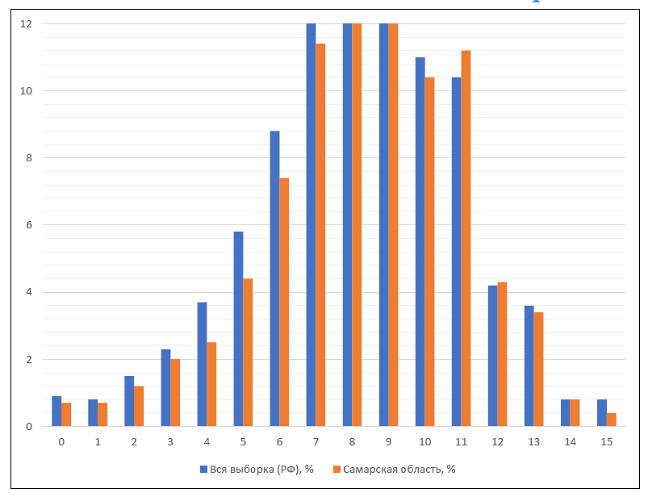
Согласно индивидуальным результатам обучающихся СПО, полученным за выполнение заданий ВПР СПО по учебному предмету в 2024 году:
- отметка «2» находится в диапазоне от 0 до 4 баллов;
- отметка «3» находится в диапазоне от 5 до 9 баллов;
- отметка «4» находится в диапазоне от 10 до 12 баллов;
- отметка «5» находится в диапазоне от 13 до 15 баллов.

Статистические данные по отметкам, полученным за выполнение заданий ВПР СПО по учебному предмету обучающимися, завершившими общеобразовательную подготовку в целом по России и в Самарской области в 2023 году, представлены в таблице 6.2.

Таблица 6.2. ВПР СПО Математика,
завершившие общеобразовательную подготовку.
Статистика по отметкам

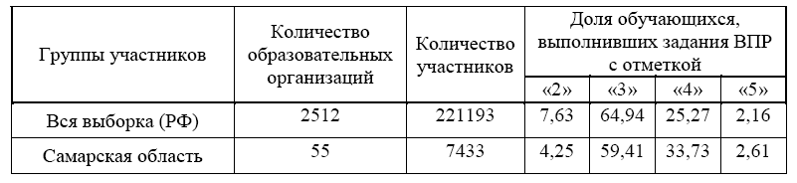
Статистические данные по отметкам, полученным за выполнение заданий ВПР СПО по учебному предмету обучающимися, завершившими общеобразовательную подготовку в целом по России и в Самарской области в 2024 году, представлены в таблице 6.3.

Таблица 6.3. ВПР СПО Математика,
завершившие общеобразовательную подготовку.
Статистика по отметкам
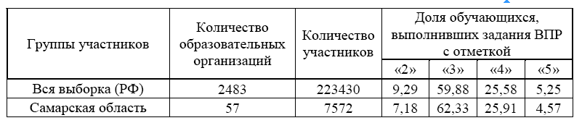
Динамика доли обучающихся, выполнивших задания ВПР (по отметкам), в Самарской области представлена в диаграмме 6.2. при сопоставлении результатов ВПР СПО по учебному предмету в 2022, 2023 и 2024 годах.

Диаграмма 6.2. Динамика доли обучающихся,
выполнивших задания ВПР (по отметкам),
в Самарской области, %
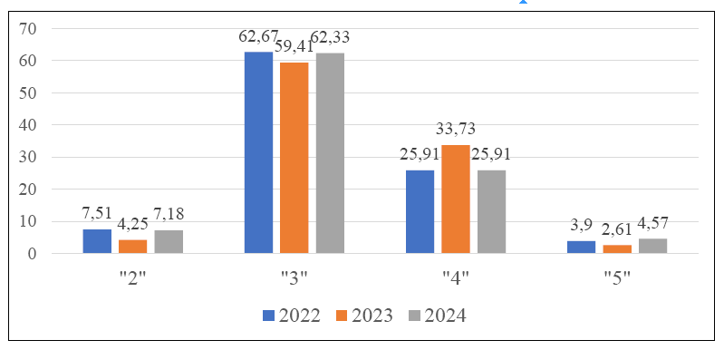
На основании сопоставления результатов ВПР СПО по учебному предмету в 2022, 2023 и 2024 годах выявлена положительная динамика изменений по оценке «5», при этом снизилась доля обучающихся, выполнивших задания ВПР по Математике, завершивших общеобразовательную подготовку, на оценку «4», увеличилась доля обучающихся, выполнивших задания ВПР по Математике, завершивших общеобразовательную подготовку, на оценки «2» и «3».
В ходе ВПР СПО по предмету Математика, завершивших общеобразовательную подготовку, оценивалось достижение планируемых результатов согласно направленности заданий ВПР. Коды заданий и их направленность, оцениваемые в 2024 году, представлены в таблице 6.5.

Таблица 6.5 ВПР СПО Математика,
завершившие общеобразовательную подготовку.
Направленность заданий ВПР, 2024

Код задания | Направленность задания ВПР
1 | Решать текстовые задачи разных типов, выполнять вычисление значений и преобразования выражений
2 | Решать задачи с прикладным содержанием, выполнять вычисления и преобразования
3 | Выполнять вычисление значений и преобразования выражений
4 | Оценивать форму и размеры объектов окружающего мира. Использовать при решении задач изученные факты и теоремы планиметрии
5 | Извлекать информацию, представленную в таблицах, на диаграммах, графиках
6 | Проводить анализ утверждений, устанавливать их истинность
7 | Вычислять в простейших случаях вероятности событий
8 | Решать рациональные, показательные и логарифмические неравенства. Выполнять вычисление значений и преобразования выражений
9 | Выполнять анализ свойств функции с использованием графической иллюстрации, применять начальные знания о производной функции
10 | Решать уравнения, неравенства и системы с помощью различных приемов
11 | Решать текстовые задачи разных типов; строить и исследовать простейшие математические модели
12 | Решать простейшие задачи стереометрии с использованием основных понятий и формул

В процедуре мониторинга участвовали следующие ПОО:
- Государственное бюджетное профессиональное образовательное учреждение Самарской области «Поволжский государственный колледж»
- Государственное автономное профессиональное образовательное учреждение Самарской области «Самарский государственный колледж»
- Государственное бюджетное профессиональное образовательное учреждение Самарской области «Самарский государственный колледж сервисных технологий и дизайна»
- Государственное автономное профессиональное образовательное учреждение Самарской области «Колледж технического и художественного образования г.Тольятти»
- Государственное бюджетное профессиональное образовательное учреждение Самарской области «Колледж гуманитарных и социально-педагогических дисциплин имени Святителя Алексия, Митрополита Московского»
- Государственное автономное профессиональное образовательное учреждение Самарской области «Самарский колледж сервиса производственного оборудования имени Героя Российской Федерации Е.В. Золотухина»
- Государственное бюджетное профессиональное образовательное учреждение Самарской области «Самарский техникум кулинарного искусства»
- Государственное бюджетное профессиональное образовательное учреждение Самарской области «Технологический колледж имени Н.Д.Кузнецова»
- Государственное бюджетное профессиональное образовательное учреждение Самарской области «Самарский торгово-экономический колледж»
- Федеральное государственное бюджетное образовательное учреждение высшего образования «Самарский государственный технический университет»
- Федеральное государственное автономное образовательное учреждение высшего образования «Самарский национальный исследовательский университет имени академика С.П. Королева»
- Колледж связи федерального государственного бюджетного образовательного учреждения высшего образования «Поволжский государственный университет телекоммуникаций и информатики»
- Самарский колледж железнодорожного транспорта имени А.А. Буянова - структурное подразделение федерального государственного бюджетного учреждения высшего образования «Самарский государственный университет путей сообщения»
- Федеральное государственное автономное образовательное учреждение высшего образования «Самарский государственный экономический университет»
- Государственное бюджетное профессиональное образовательное учреждение Самарской области «Самарский многопрофильный колледж им. Бартенева В.В»
- Государственное бюджетное профессиональное образовательное учреждение Самарской области «Самарский техникум авиационного и промышленного машиностроения имени Д.И. Козлова»
- Государственное автономное профессиональное образовательное учреждение Самарской области «Строительно-энергетический колледж (образовательно-производственный кампус) им. П. Мачнева»
- Самарский колледж строительства и предпринимательства (филиал) федерального государственного бюджетного образовательного учреждения высшего образования «Национальный исследовательский Московский государственный строительный университет»
- Государственное бюджетное профессиональное образовательное учреждение Самарской области «Самарский машиностроительный колледж»
- Самарский филиал Федерального государственного бюджетного образовательного учреждения высшего образования «Волжский государственный университет водного транспорта»
- Государственное бюджетное профессиональное образовательное учреждение Самарской области «Самарский техникум промышленных технологий»
- Государственное автономное профессиональное образовательное учреждение Самарской области «Жигулевский государственный колледж»
- Государственное бюджетное профессиональное образовательное учреждение Самарской области «Кинель-Черкасский сельскохозяйственный техникум»
- Государственное бюджетное профессиональное образовательное учреждение Самарской области «Отрадненский нефтяной техникум»
- Государственное бюджетное профессиональное образовательное учреждение Самарской области «Алексеевский государственный техникум»
- Государственное бюджетное профессиональное образовательное учреждение Самарской области «Безенчукский аграрный техникум»
- Государственное бюджетное профессиональное образовательное учреждение Самарской области «Борский государственный техникум»
- Государственное бюджетное профессиональное образовательное учреждение Самарской области «Нефтегорский государственный техникум»
- Государственное бюджетное профессиональное образовательное учреждение Самарской области «Обшаровский государственный техникум им.В.И.Суркова»
- Государственное бюджетное профессиональное образовательное учреждение Самарской области «Сергиевский губернский техникум»
- Государственное бюджетное профессиональное образовательное учреждение Самарской области «Хворостянский государственный техникум им. Юрия Рябова»
- Государственное бюджетное профессиональное образовательное учреждение Самарской области «Кинельский государственный техникум»
- Государственное автономное профессиональное образовательное учреждение Самарской области «Новокуйбышевский нефтехимический техникум»
- Государственное автономное профессиональное образовательное учреждение Самарской области «Новокуйбышевский гуманитарно-технологический колледж»
- Государственное бюджетное профессиональное образовательное учреждение Самарской области «Сызранский политехнический колледж»
- Государственное бюджетное профессиональное образовательное учреждение Самарской области «Губернский колледж г. Сызрани»
- Сызранский филиал федерального государственного автономного образовательного учреждения высшего образования «Самарский государственный экономический университет»
- Филиал федерального государственного бюджетного образовательного учреждения высшего образования «Самарский государственный технический университет» в г. Сызрани
- Федеральное государственное бюджетное образовательное учреждение высшего образования «Поволжский государственный университет сервиса»
- Государственное автономное профессиональное образовательное учреждение Самарской области «Тольяттинский колледж сервисных технологий и предпринимательства»
- Государственное автономное профессиональное образовательное учреждение Самарской области «Тольяттинский машиностроительный колледж»
- Государственное автономное профессиональное образовательное учреждение Самарской области «Тольяттинский индустриально-педагогический колледж»
- Государственное бюджетное профессиональное образовательное учреждение Самарской области «Тольяттинский политехнический колледж»
- Государственное бюджетное профессиональное образовательное учреждение Самарской области «Тольяттинский социально-экономический колледж»
- Государственное автономное профессиональное образовательное учреждение Самарской области «Тольяттинский электротехнический техникум»
- Частное учреждение профессионального образования «Тольяттинский экономико-технологический колледж»
- Государственное автономное профессиональное образовательное учреждение Самарской области «Тольяттинский социально-педагогический колледж»
- Государственное бюджетное профессиональное образовательное учреждение Самарской области «Чапаевский химико-технологический техникум»
- Автономная некоммерческая профессиональная образовательная организация «Экономико - правовой техникум»
- Негосударственное образовательное учреждение профессиональная образовательная организация «Современная Гуманитарная Бизнес Академия (с углубленным изучением иностранных языков)»
- Автономная некоммерческая организация среднего профессионального образования «Колледж Волжского университета имени В.Н. Татищева»
- Автономная некоммерческая организация профессиональная образовательная организация Самарский колледж цифровой экономики и предпринимательства «МИР»
- Самарский финансово-экономический колледж - филиал федерального государственного образовательного бюджетного учреждения высшего образования «Финансовый университет при Правительстве Российской Федерации»
- Федеральное государственное бюджетное образовательное учреждение высшего образования «Самарский государственный аграрный университет»
- Государственное автономное профессиональное образовательное учреждение Самарской области «Самарский металлургический колледж»
На основании анализа результатов ВПР СПО Математика, завершившие общеобразовательную подготовку, рекомендуется:
- 1. Провести анализ результатов ВПР СПО Математика, завершившие общеобразовательную подготовку, с целью выявления слабых мест в обучении и разработки мероприятий по их устранению.
- 2. На основе полученных данных внедрить практики индивидуализации обучения, чтобы учитывать различные уровни подготовки обучающихся и их образовательные потребности.
- 3. Сконцентрировать внимание на формировании у обучающихся образовательных результатов с кодами: 2-6, 8, 9, 12.
- 4. Для подготовки к ВПР СПО рекомендуется осуществлять тренировку на основе регионального электронного модуля «Единый предметный марафон для студентов СПО», содержащего дидактический материал по подготовке к всероссийским проверочным работам в системе СПО (доступ к региональному электронному модулю осуществляется по ссылке: https://do.asurso.ru/course/view.php?id=90).

3.ВПР СПО по предмету «История»:

Задания ВПР выполнялись обучающимися 10 образовательных организаций Самарской области. Общая численность участников ВПР по данному учебному предмету в 2024 году составила 251 человек.
Распределение первичных баллов в результатах, относительно доли обучающихся СПО в 2024 году приведено в диаграмме 16.1.

Диаграмма 16.1. ВПР СПО История,
завершившие общеобразовательную подготовку.
Распределение первичных баллов, 2024
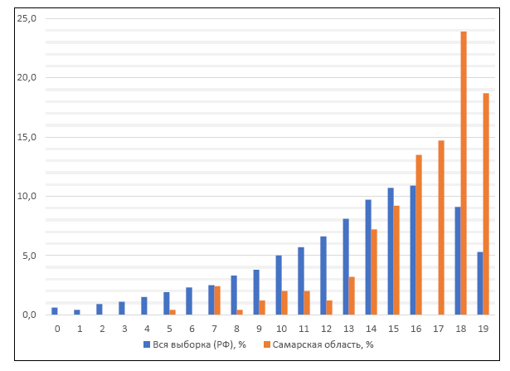
Согласно индивидуальным результатам обучающихся СПО, полученным за выполнение заданий ВПР СПО по учебному предмету в 2024 году:
- отметка «2» находится в диапазоне от 0 до 5 баллов;
- отметка «3» находится в диапазоне от 6 до 11 баллов;
- отметка «4» находится в диапазоне от 12 до 15 баллов;
- отметка «5» находится в диапазоне от 16 до 19 баллов.
Статистические данные по отметкам, полученным за выполнение заданий ВПР СПО по учебному предмету обучающимися, завершившими общеобразовательную подготовку в целом по России и в Самарской области в 2023 году, представлены в таблице 16.2.

Таблица 16.2. ВПР СПО История,
завершившие общеобразовательную подготовку.
Статистика по отметкам

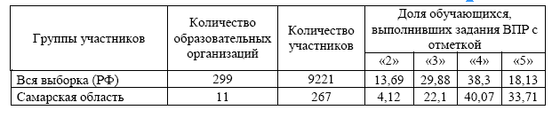
Статистические данные по отметкам, полученным за выполнение заданий ВПР СПО по учебному предмету обучающимися, завершившими общеобразовательную подготовку в целом по России и в Самарской области в 2024 году, представлены в таблице 2.3.

Таблица 16.3. ВПР СПО История,
завершившие общеобразовательную подготовку.
Статистика по отметкам

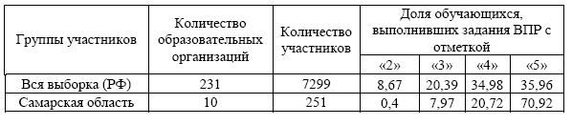

Динамика доли обучающихся, выполнивших задания ВПР (по отметкам), в Самарской области представлена в диаграмме 16.2. при сопоставлении результатов ВПР СПО по учебному предмету в 2022, 2023 и 2024 годах.

Диаграмма 16.2. Динамика доли обучающихся,
выполнивших задания ВПР (по отметкам),
в Самарской области, %

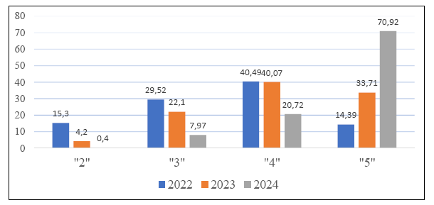

На основании сопоставления результатов ВПР СПО по учебному предмету в 2022, 2023 и 2024 годах выявлена положительная динамика изменений по оценкам «2», «3», «4», при этом в два раза повысилась доля обучающихся, выполнивших задания ВПР по Истории, завершивших общеобразовательную подготовку, на оценку «5».
В ходе ВПР СПО по предмету История обучающихся, завершивших общеобразовательную подготовку, оценивалось достижение планируемых результатов согласно направленности заданий ВПР. Коды заданий и их направленность, оцениваемые в 2024 году, представлены в таблице 16.5.

Таблица 16.5 ВПР СПО История,
завершившие общеобразовательную подготовку.
Направленность заданий ВПР, 2024

Код задания | Направленность задания ВПР
1 | Объяснять смысл изученных (изучаемых) исторических понятий и терминов из истории
2 | Определять на основе представленной в текстовом источнике исторической информации характерные признаки описываемых событий (явлений, процессов) истории России
3 | Осуществлять анализ исторической информации (исторические источники, научно-популярная литература и др.) — извлекать, сопоставлять и интерпретировать информацию с точки зрения автора документа
4 | Привлекать контекстную информацию при работе с историческими источниками
5 | Систематизировать историческую информацию в соответствии с заданными критериями
6 | Анализировать текстовые, визуальные источники исторической информации, в том числе исторические карты (схемы)
7 | Анализировать текстовые, визуальные источники исторической информации, в том числе исторические карты (схемы)
8 | Определять события, явления, процессы, которым посвящены визуальные источники исторической информации
9 | Определять события, явления, процессы, которым посвящены визуальные источники исторической информации
10 | Соотносить события истории родного края и истории России
11 | Характеризовать деятельность исторических личностей в рамках событий, процессов истории России
12 | Устанавливать причинно-следственные, пространственные, временны́е связи между историческими событиями, явлениями, процессами

В процедуре мониторинга участвовали следующие ПОО:

- Государственное бюджетное профессиональное образовательное учреждение Самарской области «Самарский социально-педагогический колледж»
- Государственное бюджетное профессиональное образовательное учреждение Самарской области «Самарское областное училище культуры и искусств»
- Государственное бюджетное профессиональное образовательное учреждение Самарской области «Самарское музыкальное училище им. Д.Г. Шаталова»
- Государственное бюджетное профессиональное образовательное учреждение Самарской области «Самарское художественное училище имени К.С. Петрова-Водкина»
- Государственное бюджетное профессиональное образовательное учреждение Самарской области «Сызранский колледж искусств и культуры им. О.Н. Носцовой»
- Государственное бюджетное профессиональное образовательное учреждение Самарской области «Колледж гуманитарных и социально-педагогических дисциплин имени Святителя Алексия, Митрополита Московского»
- Государственное автономное профессиональное образовательное учреждение Самарской области «Колледж технического и художественного образования г. Тольятти»
- Некоммерческое частное учреждение профессионального образования «Колледж управления и экономики»
- Государственное бюджетное профессиональное образовательное учреждение Самарской области «Поволжский государственный колледж»
- Государственное бюджетное профессиональное образовательное учреждение «Самарское хореографическое училище

На основании анализа результатов ВПР СПО История, завершившие общеобразовательную подготовку, рекомендуется:
- 1. Провести анализ результатов ВПР СПО История, завершившие общеобразовательную подготовку, с целью выявления слабых мест в обучении и разработки мероприятий по их устранению.
- 2. На основе полученных данных внедрить практики индивидуализации обучения, чтобы учитывать различные уровни подготовки обучающихся и их образовательные потребности.
- 3. Сконцентрировать внимание на формировании у обучающихся образовательных результатов с кодами:2, 3, 4, 5, 6,7,8,9,10,11,12.
- 4. Для подготовки к ВПР СПО История для завершивших общеобразовательную подготовку рекомендуется осуществлять тренировку на основе регионального электронного модуля «Единый предметный марафон для студентов СПО», содержащего дидактический материал по подготовке к всероссийским проверочным работам в системе СПО (расположен по ссылке: https://do.asurso.ru/course/view.php?id=90).

4.ВПР СПО по предмету «Обществознание»:

Задания ВПР выполнялись обучающимися 37 образовательных организаций Самарской области. Общая численность участников ВПР по данному учебному предмету в 2024 году составила 2307 человек.
Распределение первичных баллов в результатах, относительно доли обучающихся СПО в 2024 году приведено в диаграмме 20.1.

Диаграмма 20.1. ВПР СПО Обществознание,
завершившие общеобразовательную подготовку.
Распределение первичных баллов, 2024

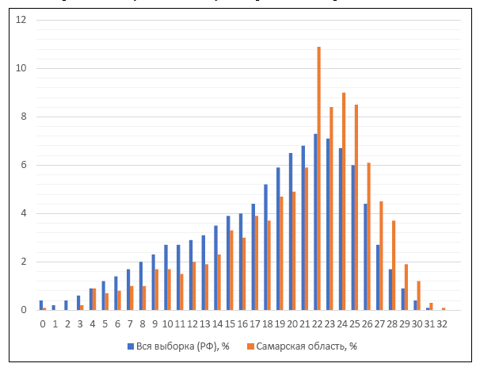
Согласно индивидуальным результатам обучающихся СПО, полученным за выполнение заданий ВПР СПО по учебному предмету в 2024 году:
- отметка «2» находится в диапазоне от 0 до 10 баллов;
- отметка «3» находится в диапазоне от 11 до 18 баллов;
- отметка «4» находится в диапазоне от 19 до 26 баллов;
- отметка «5» находится в диапазоне от 27 до 32 баллов.

Статистические данные по отметкам, полученным за выполнение заданий ВПР СПО по учебному предмету обучающимися, завершившими общеобразовательную подготовку в целом по России и в Самарской области в 2023 году, представлены в таблице 20.2.

Таблица 20.2. ВПР СПО Обществознание,
завершившие общеобразовательную подготовку.
Статистика по отметкам

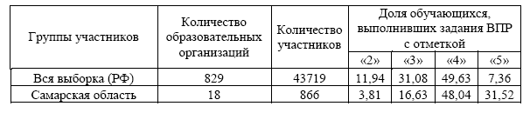
Статистические данные по отметкам, полученным за выполнение заданий ВПР СПО по учебному предмету обучающимися, завершившими общеобразовательную подготовку в целом по России и в Самарской области в 2024 году, представлены в таблице 20.3.

Таблица 20.3. ВПР СПО Обществознание,
завершившие общеобразовательную подготовку.
Статистика по отметкам

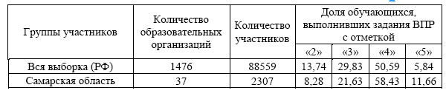

Динамика доли обучающихся, выполнивших задания ВПР (по отметкам), в Самарской области представлена в диаграмме 20.2. при сопоставлении результатов ВПР СПО по учебному предмету в 2022, 2023 и 2024 годах.

Диаграмма 20.2. Динамика доли обучающихся,
выполнивших задания ВПР (по отметкам),
в Самарской области, %

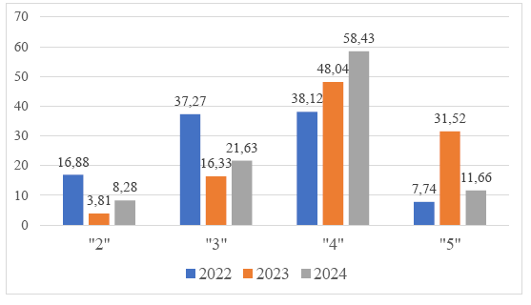
На основании сопоставления результатов ВПР СПО по учебному предмету в 2022, 2023 и 2024 годах выявлена положительная динамика изменений по сравнению с 2022 годом и отрицательная по сравнению с 2023 годом, при этом увеличение доли обучающихся, выполнивших задания ВПР по Обществознанию, завершивших общеобразовательную подготовку, на оценку «4» обусловлено значительным сокращением доли обучающихся, выполнивших задания ВПР по Обществознанию, завершивших общеобразовательную подготовку, на оценку «5».
В ходе ВПР СПО по предмету Обществознание, завершивших общеобразовательную подготовку, оценивалось достижение планируемых результатов согласно направленности заданий ВПР. Коды заданий и их направленность, оцениваемые в 2024 году, представлены в таблице 20.5.

Таблица 20.5 ВПР СПО Обществознание,
завершившие общеобразовательную подготовку.
Направленность заданий ВПР, 2024

Код задания | Направленность задания ВПР
1 | Владеть знаниями об обществе как целостной развивающейся системе в единстве и взаимодействии основных сфер и социальных институтов; общественных потребностях и общественных отношениях; социальной динамике и ее формах; об историческом и этническом многообразии культур, связи духовной и материальной культуры, особенностях профессиональной деятельности в области науки и культуры
2 | Уметь определять смысл, различать признаки научных понятий и использовать понятийный аппарат при анализе и оценке социальных явлений; классифицировать и типологизировать на основе предложенных критериев используемые в социальных науках понятия и термины, отражающие явления и процессы социальной действительности
3 | Классифицировать и типологизировать на основе предложенных критериев используемые в социальных науках понятия и термины, отражающие социальные явления и процессы
4 | Владеть знаниями об обществе как целостной развивающейся системе в единстве и взаимодействии основных сфер и социальных институтов; общественных потребностях и общественных отношениях; социальной динамике и ее формах; особенностях процесса цифровизации и влияния массовых коммуникаций на все сферы жизни общества; глобальных проблемах и вызовах современности; перспективах развития современного общества, тенденциях развития Российской Федерации; человеке как субъекте общественных отношений и сознательной деятельности; особенностях социализации личности и ее этапах в современных условиях; деятельности и ее структуре
5 | Владеть знаниями об историческом и этническом многообразии культур, связи духовной и материальной культуры, особенностях профессиональной деятельности в области науки и культуры; классифицировать и типологизировать на основе предложенных критериев используемые в социальных науках понятия и термины, отражающие явления и процессы социальной действительности, в том числе: виды и формы деятельности; формы познания, культуры; виды знания, науки, религий; виды и уровни образования в Российской Федерации
6 | Владеть знаниями об экономике как науке и хозяйстве, роли государства в экономике, в том числе государственной политике поддержки малого бизнеса и предпринимательства, конкуренции и импортозамещения, особенностях рыночных отношений в современной экономике
7 | Классифицировать и типологизировать на основе предложенных критериев используемые в социальных науках понятия и термины, отражающие явления и процессы социальной действительности, в том числе: виды налоговых систем, издержек производства, безработицы, финансовых услуг; типы и виды рыночных структур; факторы производства; источники финансирования предприятий
8 | Классифицировать и типологизировать на основе предложенных критериев используемые в социальных науках понятия и термины, отражающие явления и процессы социальной действительности, в том числе: виды налоговых систем, издержек производства, безработицы, финансовых услуг; типы и виды рыночных структур; факторы производства; источники финансирования предприятий
9 | Уметь устанавливать, выявлять, объяснять и конкретизировать примерами причинно-следственные, функциональные, иерархические и другие связи экономической деятельности и проблем устойчивого развития; макроэкономических показателей и качества жизни; спроса и предложения; отражать связи социальных объектов и явлений с помощью различных знаковых систем, в том числе в графиках
10 | Уметь определять смысл, различать признаки научных понятий и использовать понятийный аппарат при анализе и оценке социальных явлений, включая понятия: социальные общности, социальные группы и отношения между ними, социальная стратификация, социальное неравенство, социальный статус, социальная роль, социальная мобильность, семья и брак, этнические общности, нация, социальные нормы, социальный контроль и самоконтроль, социальный конфликт; классифицировать и типологизировать на основе предложенных критериев используемые в социальных науках понятия и термины, отражающие социальные явления и процессы
11 | Уметь устанавливать, выявлять причинно-следственные, функциональные, иерархические и другие связи; отражать связи социальных объектов и явлений с помощью различных знаковых систем, в том числе в диаграммах
12 | Уметь устанавливать, выявлять причинно-следственные, функциональные, иерархические и другие связи, функции социальных норм, включая нормы права, государства, субъектов и органов государственной власти в Российской Федерации
13 | Классифицировать и типологизировать на основе предложенных критериев используемые в социальных науках понятия и термины, отражающие социальные явления и процессы, в том числе права и свободы человека и гражданина Российской Федерации, конституционные обязанности гражданина Российской Федерации
14 | Уметь определять смысл, различать признаки научных понятий и использовать понятийный аппарат при анализе и оценке социальных явлений включая понятия: право, источник права, система права, норма права, отрасль права, институт права, правонарушение, юридическая ответственность, нормативный правовой акт, закон, подзаконный акт, законодательный процесс, правовой статус, гражданство Российской Федерации; уметь устанавливать, выявлять причинно-следственные, функциональные, иерархические и другие связи системы права, нормативно-правовых актов, прав, свобод и обязанностей
15 | Классифицировать и типологизировать на основе предложенных критериев используемые в социальных науках понятия и термины, отражающие социальные явления и процессы, в том числе: способы защиты гражданских прав, правоохранительные органы; организационно-правовые формы юридических лиц; права и обязанности работников и работодателей; дисциплинарные взыскания; налоги и сборы в Российской Федерации; права и обязанности налогоплательщиков; уметь устанавливать, выявлять причинно-следственные, функциональные, иерархические и другие связи системы права, нормативно-правовых актов, прав, свобод и обязанностей
16 | Классифицировать и типологизировать на основе предложенных критериев используемые в социальных науках понятия и термины, отражающие социальные явления и процессы, в том числе: способы защиты гражданских прав, права и обязанности работников и работодателей; уметь устанавливать, выявлять причинно-следственные, функциональные, иерархические и другие связи системы права, нормативно-правовых актов, прав, свобод и обязанностей
17К1 | Осуществлять учебно-исследовательскую и проектную деятельность с использованием полученных знаний, представлять ее результаты в виде завершенных проектов, творческих работ социальной и междисциплинарной направленности; готовить письменные работы (развернутые ответы, сочинения) по изученным темам; уметь определять смысл, различать признаки научных понятий и использовать понятийный аппарат при анализе и оценке социальных явлений, при изложении собственных суждений и построении устных и письменных высказываний
17К2 | Применять знания, полученные при изучении разделов курса для анализа инфрмации, полученной из источников разного типа, включая официальные публикации на интернет-ресурсах государственных органов, нормативные правовые акты, государственные документы стратегического характера, публикации в СМИ; использовать ключевые понятия, теоретические положения для объяснения явлений социальной действительности; уметь использовать понятийный аппарат при анализе и оценке социальных явлений, при изложении собственных суждений и построении письменных высказываний
17К3 | Делать обоснованные выводы, различать отдельные компоненты в информационном сообщении, выделять факты, выводы, оценочные суждения, мнения; уметь использовать понятийный аппарат при анализе и оценке социальных явлений при изложении собственных суждений и построении письменных высказываний
17К4 | Конкретизировать теоретические положения фактами социальной действительности, модельными ситуациями, примерами из личного социального опыта; уметь использовать понятийный аппарат при анализе и оценке социальных явлений при изложении собственных суждений и построении письменных высказываний

В процедуре мониторинга участвовали следующие ПОО:
- Государственное бюджетное профессиональное образовательное учреждение Самарской области «Самарский социально-педагогический колледж» (далее – ГБПОУ «ССПК»);
- Государственное бюджетное профессиональное образовательное учреждение Самарской области «Самарское областное училище культуры и искусств» (далее – ГБПОУ «СОУКИ»)
- Государственное автономное профессиональное образовательное учреждение Самарской области «Самарский государственный колледж» (далее – ГАПОУ «СГК»);
- Государственное бюджетное профессиональное образовательное учреждение Самарской области «Самарское музыкальное училище им. Д.Г. Шаталова» (далее – ГБПОУ «Самарское музыкальное училище им. Д.Г. Шаталова»;
- Государственное бюджетное профессиональное образовательное учреждение Самарской области «Сызранский колледж искусств и культуры им. О.Н. Носцовой» (далее – ГБПОУ СКИК);
- Государственное автономное профессиональное образовательное учреждение Самарской области «Колледж технического и художественного образования г. Тольятти» (далее – ГАПОУ КТиХО);
- Государственное бюджетное профессиональное образовательное учреждение Самарской области «Самарский государственный колледж сервисных технологий и дизайна» (далее – ГБПОУ СГКСТД);
- Государственное бюджетное профессиональное образовательное учреждение Самарской области «Тольяттинский колледж искусств имени Р.К. Щедрина» (далее – ГБПОУ СО «Тольяттинский колледж искусств им. Р. К. Щедрина»)
- Государственное бюджетное профессиональное образовательное учреждение Самарской области «Колледж гуманитарных и социально-педагогических дисциплин имени Святителя Алексия, Митрополита Московского» (далее – ГБПОУ СО «Гуманитарный колледж»);
- Государственное бюджетное профессиональное образовательное учреждение Самарской области «Поволжский государственный колледж» (далее – ГБПОУ «ПГК»);
- Государственное автономное профессиональное образовательное учреждение Самарской области «Самарский колледж сервиса производственного оборудования имени Героя Российской Федерации Е.В. Золотухина» (далее – ГАПОУ СКСПО)
- Государственное бюджетное профессиональное образовательное учреждение Самарской области «Самарский торгово-экономический колледж» (далее – ГБПОУ «СТЭК»)
- Государственное бюджетное профессиональное образовательное учреждение Самарской области «Самарский многопрофильный колледж им. Бартенева В.В» (далее – ГБПОУ СО «Самарский многопрофильный колледж им. Бартенева В.В.»);
- Государственное бюджетное профессиональное образовательное учреждение Самарской области «Самарский политехнический колледж» (далее – ГБПОУ «СПК»);
- Государственное бюджетное профессиональное образовательное учреждение Самарской области «Самарский техникум промышленных технологий» (далее – ГБПОУ СО «СТПТ»);
- Государственное автономное профессиональное образовательное учреждение Самарской области «Жигулевский государственный колледж» (далее – ГАПОУ СО «ЖГК»;
- Государственное бюджетное профессиональное образовательное учреждение Самарской области «Губернский колледж города Похвистнево» (далее – ГБПОУ «ГКП»);
- Государственное бюджетное профессиональное образовательное учреждение Самарской области «Сызранский медико-гуманитарный колледж» (далее – ГБПОУ «СМГК»;
- Государственное бюджетное профессиональное образовательное учреждение Самарской области «Сызранский политехнический колледж» (далее – ГБПОУ «СПК»);
- Государственное бюджетное профессиональное образовательное учреждение Самарской области «Тольяттинский политехнический колледж» (далее – ГБПОУ СО «ТПК»);
- Государственное бюджетное профессиональное образовательное учреждение Самарской области «Тольяттинский социально-экономический колледж» (далее – ГБПОУ «ТСЭК»);
- Государственное бюджетное профессиональное образовательное учреждение Самарской области «Чапаевский губернский колледж им. О. Колычева» (далее – ГБПОУ СОЧГК им. О. Колычева);
- Государственное бюджетное профессиональное образовательное учреждение Самарской области «Большеглушицкий государственный техникум» (далее – ГБПОУ «Большеглушицкий государственный техникум»);
- Государственное автономное профессиональное образовательное учреждение Самарской области «Тольяттинский колледж сервисных технологий и предпринимательства» (далее – ГАПОУ ТКСТП)
- Государственное автономное профессиональное образовательное учреждение Самарской области «Тольяттинский машиностроительный колледж» (далее – ГАПОУ СО «ТМК»;
- Частное учреждение профессионального образования «Тольяттинский экономико-технологический колледж» (далее – ЧУПО «ТЭТК»)
- Некоммерческое частное учреждение профессионального образования «Колледж управления и экономики» (далее – НЧУПО Колледж управления и экономики);
- Государственное бюджетное профессиональное образовательное учреждение Самарской области «Сергиевский губернский техникум» (далее – ГБПОУ СО СГТ);
- Государственное автономное профессиональное образовательное учреждение Самарской области «Новокуйбышевский гуманитарно-технологический колледж» (далее – ГАПОУ «НГТК»);
- Государственное автономное профессиональное образовательное учреждение Самарской области «Тольяттинский социально-педагогический колледж» (далее – ГАПОУ ТСПК);
- Автономная некоммерческая организация профессиональная образовательная организация Самарский колледж цифровой экономики и предпринимательства «МИР» (далее – АНО ПОО Колледж «МИР»);
- Автономная некоммерческая профессиональная образовательная организация «Экономико - правовой техникум» (далее – АНПОО «Экономико - правовой техникум»);
- Государственное бюджетное профессиональное образовательное учреждение Самарской области «Октябрьский техникум строительных и сервисных технологий им. В.Г. Кубасова» (далее – ГБПОУ «Октябрьский техникум строительных и сервисных технологий им. В.Г. Кубасова»);
- Автономная некоммерческая организация среднего профессионального образования «Колледж Волжского университета имени В.Н. Татищева» (далее – АНО СПО «Колледж ВУиТ»);
- Федеральное государственное бюджетное образовательное учреждение высшего образования «Поволжский государственный университет сервиса» (далее – ФГБОУ ВО «ПВГУС»)
- Негосударственное образовательное учреждение профессиональная образовательная организация «Современная Гуманитарная Бизнес Академия (с углубленным изучением иностранных языков)» (далее – НОУ «Современная Гуманитарная Бизнес Академия»)
- Автономная некоммерческая организация высшего образования Самарский университет государственного управления «Международный институт рынка» (далее – АНО ВО Университет «МИР».

На основании анализа результатов ВПР СПО Обществознание, завершившие общеобразовательную подготовку, рекомендуется:
- 1. Провести анализ результатов ВПР СПО Обществознание, завершившие общеобразовательную подготовку, с целью выявления слабых мест в обучении и разработки мероприятий по их устранению.
- 2. На основе полученных данных внедрить практики индивидуализации обучения, чтобы учитывать различные уровни подготовки обучающихся и их образовательные потребности.
- 3. Поддерживать на уровне не ниже достигнутого образовательные результаты с кодами: 11, 17К1, 17К2, 17К3, 17К4.
- 4. Совершенствовать у обучающихся образовательные результаты с кодами: 1, 2, 3, 4, 5, 6, 7, 8, 9, 10, 12, 13, 14, 15, 16.
- 5. Для подготовки к ВПР СПО для завершивших общеобразовательную подготовку рекомендуется осуществлять тренировку на основе регионального электронного модуля «Единый предметный марафон для студентов СПО», содержащего дидактический материал по подготовке к всероссийским проверочным работам в системе СПО (расположен по ссылке: https://do.asurso.ru/course/view.php?id=90).

- ВПР СПО Метапредмет, завершившие
общеобразовательную подготовку

Задания ВПР выполнялись обучающимися 82 образовательных организаций Самарской области. Общая численность участников ВПР по данному учебному предмету в 2024 году составила 19818 человек.
В 2024 году ВПР СПО Метапредмет выполнялись обучающимися в традиционной и компьютерной форме тестирования. 17 образовательных организаций Самарской области проводили ВПР в компьютерной форме тестирования. Общая численность участников ВПР в компьютерной форме тестирования составила 6218 человек.
Распределение первичных баллов в результатах, относительно доли обучающихся СПО в 2024 году приведено в диаграмме 22.1.

Диаграмма 22.1. ВПР СПО Метапредмет,
завершившие общеобразовательную подготовку.
Распределение первичных баллов, 2024
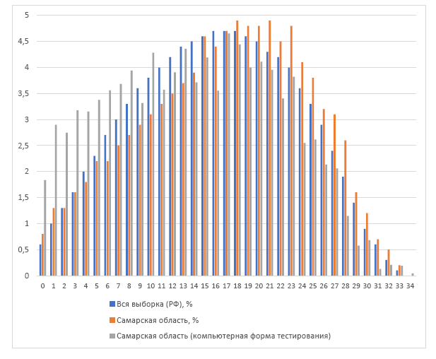
На диаграмме 22.1 наглядно видно сравнение распределения первичных баллов, полученных в ходе тестирования в компьютерной форме и в целом по Самарской области. На графике частично прослеживается тенденция неравномерного колебания данного показателя, что может быть обусловлено неравномерным распределением заданий по уровню сложности, но в то же время это свидетельствует о том, что полученные результаты по Самарской области в целом достоверны.
Согласно индивидуальным результатам обучающихся СПО, полученным за выполнение заданий ВПР СПО по учебному предмету в 2024 году:
- отметка «2» находится в диапазоне от 0 до 10 баллов;
- отметка «3» находится в диапазоне от 11 до 19 баллов;
- отметка «4» находится в диапазоне от 20 до 27 баллов;
- отметка «5» находится в диапазоне от 28 до 34 баллов.
Статистические данные по отметкам, полученным за выполнение заданий ВПР СПО по учебному предмету обучающимися, завершившими общеобразовательную подготовку в целом по России и в Самарской области в 2023 году, представлены в таблице 22.2.

Таблица 22.2. ВПР СПО Метапредмет,
завершившие общеобразовательную подготовку.
Статистика по отметкам

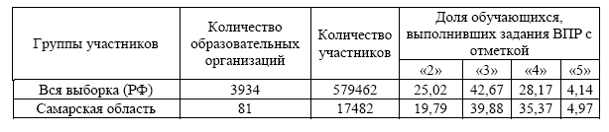
Статистические данные по отметкам, полученным за выполнение заданий ВПР СПО по учебному предмету обучающимися, завершившими общеобразовательную подготовку в целом по России и в Самарской области в 2024 году, представлены в таблице 22.3.

Таблица 22.3. ВПР СПО Метапредмет,
завершившие общеобразовательную подготовку.
Статистика по отметкам

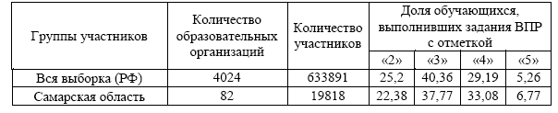

Динамика доли обучающихся, выполнивших задания ВПР (по отметкам), в Самарской области представлена в диаграмме 22.2. при сопоставлении результатов ВПР СПО по учебному предмету в 2022, 2023 и 2024 годах.

Диаграмма 22.2. Динамика доли обучающихся,
выполнивших задания ВПР (по отметкам),
в Самарской области, %

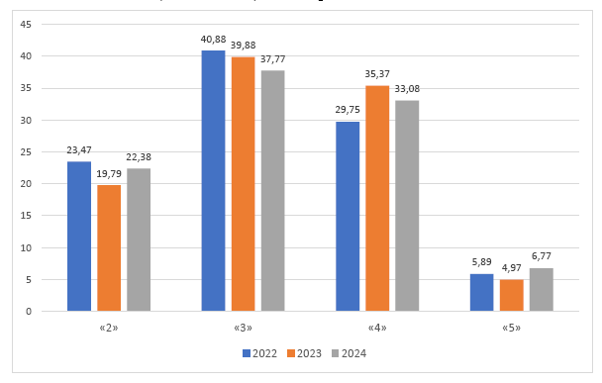

На основании сопоставления результатов ВПР СПО по учебному предмету в 2022, 2023 и 2024 годах выявлена положительная динамика изменений по оценкам «2» и «3», при этом снизилась доля обучающихся, задания ВПР по Метапредмету, завершивших общеобразовательную подготовку, на оценки «4» и «5».
В ходе ВПР СПО по предмету Метапредмет, завершивших общеобразовательную подготовку, оценивалось достижение планируемых результатов согласно направленности заданий ВПР. Коды заданий и их направленность, оцениваемые в 2024 году, представлены в таблице 2.5.

Таблица 22.5 ВПР СПО Метапредмет,
завершившие общеобразовательную подготовку.
Направленность заданий ВПР, 2024

Задания | Направленность задания ВПР
1 | Характеризовать деятельность исторических личностей в рамках событий, процессов истории России
2 | Устанавливать причинно-следственные, пространственные, временные связи между историческими событиями, явлениями, процессами на основе анализа исторической ситуации
3 | Называть наиболее значимые события истории России; определять и объяснять их значение для истории России и человечества в целом
4 | Определять на основе информации, представленной в письменном историческом источнике, характерные признаки описываемых событий, явлений, процессов истории России
5 | Проводить атрибуцию визуальных и аудиовизуальных исторических источников по истории России (определять авторство, время создания, события, связанные с историческими источниками)
6 | Проводить атрибуцию визуальных и аудиовизуальных исторических источников по истории России (определять авторство, время создания, события, связанные с историческими источниками)
7 | Критически анализировать для решения познавательной задачи аутентичные исторические источники разных типов; определять события, явления, процессы, которым посвящены визуальные источники исторической информации, соотносить их с историческим периодом; привлекать контекстную информацию при работе с историческими источниками
8 | Уметь устанавливать, выявлять причинно-следственные, функциональные, иерархические и другие связи макроэкономических показателей и качества жизни; спроса и предложения
9 | Классифицировать и типологизировать на основе предложенных критериев используемые в социальных науках понятия и термины, отражающие явления и процессы социальной действительности, в том числе: виды налоговых систем; налоговая система Российской Федерации
10 | Конкретизировать теоретические положения о конституционных принципах национальной политики в Российской Федерации; основах конституционного строя Российской Федерации; владеть знаниями о системе прав, свобод и обязанностей человека и гражданина в Российской Федерации; классифицировать и типологизировать используемые в социальных науках понятия и термины, отражающие социальные явления и процессы, в том числе формы государства
11 | Уметь устанавливать, выявлять причинно-следственные, функциональные, иерархические и другие связи, характеризовать функции субъектов и органов государственной власти в Российской Федерации
12 | Уметь определять смысл, различать признаки научных понятий и использовать понятийный аппарат при анализе и оценке социальных явлений, включая понятия: семья и брак, система права, норма права, отрасль права, институт права, правонарушение, юридическая ответственность, нормативный правовой акт, правовой статус, гражданство Российской Федерации
13 | Уметь определять смысл, различать признаки научных понятий и использовать понятийный аппарат при анализе и оценке социальных явлений пpи излoжeнии co6cтвeнныx cyждeний и пocтpoeнии пиcьмeнныx выcкaзывaний, включая понятия: семья и брак, общество и его типы, образование, наука, экономическая система, экономический рост; владеть знаниями об экономике как науке и хозяйстве, роли государства в экономике, в том числе государственной политике поддержки малого бизнеса и предпринимательства, конкуренции, особенностях рыночных отношений, особенностях профессиональной деятельности в экономической и финансовой сферах
14 | Уметь устанавливать, выявлять, объяснять причинно-следственные, функциональные, иерархические и другие связи; отражать связи социальных объектов и явлений с помощью различных знаковых систем, в том числе в таблицах, схемах, диаграммах, графиках
15 | Оценивать и характеризовать риски возникновения экстремальных и чрезвычайных ситуаций, знать порядок действий в экстремальных и чрезвычайных ситуациях (в быту, транспорте, общественных местах, в природной среде, в социуме)
16 | Оценивать риски природных чрезвычайных ситуаций, вызванных опасными явлениями и процессами; знать порядок действий при чрезвычайных ситуациях природного характера; характеризовать природные чрезвычайные ситуации, вызванные опасными явлениями и процессами; знать правила безопасного поведения при природных чрезвычайных ситуациях, вызванных опасными явлениями и процессами
17 | Анализировать, интерпретировать информацию из различных источников; использовать различные источники географической информации для решения учебных и (или) практико-ориентированных задач
18 | Владеть географической терминологией и системой базовых географических понятий: применять понятия для решения учебных и (или) практико-ориентированных задач
19 | Использовать источники географической информации для определения положения и взаиморасположения объектов в пространстве
20 | Использовать географические знания об особенностях взаимодействия природы и общества для решения учебных и (или) практико-ориентированных задач

На основании анализа результатов ВПР СПО Метапредмет, завершившие общеобразовательную подготовку, рекомендуется:
- 1. Провести анализ результатов ВПР СПО Метапредмет, завершившие общеобразовательную подготовку, с целью выявления слабых мест в обучении и разработки мероприятий по их устранению.
- 2. На основе полученных данных внедрить практики индивидуализации обучения, чтобы учитывать различные уровни подготовки обучающихся и их образовательные потребности.
- 3. Сконцентрировать внимание на формировании у обучающихся навыков по коду заданий: 1, 3, 5, 6, 7, 9, 10, 11, 12, 17, 19.
- 4. Поддерживать на уровне не ниже достигнутого образовательные результаты по кодам заданий: 2, 4, 8, 13, 14, 15, 16, 18, 20.
- 5. Для подготовки к ВПР СПО Метапредмет рекомендуется осуществлять тренировку на основе регионального электронного модуля «Единый предметный марафон для студентов СПО», содержащего дидактический материал по подготовке к всероссийским проверочным работам в системе СПО (доступ к региональному электронному модулю осуществляется по ссылке: https://do.asurso.ru/course/view.php?id=90).

2. По второму вопросу - руководителей рабочих групп об экспертизе учебно-методических материалов:
- Методических разработок открытых учебных занятий по учебным предметам, дисциплинам, междисциплинарным курсам профессиональных модулей;
- Методических разработок открытых учебных занятий по учебным предметам общеобразовательного цикла с профильной составляющей;
- Методических пособий, рекомендаций по выполнению практических работ, планированию и организации самостоятельной работы студентов, написанию и оформлению курсовых работ;
- Комплектов оценочных средств для оценки итоговых образовательных результатов по учебному предмету/ учебной дисциплине/ междисциплинарному курсу/ по профессиональному модулю/ по учебной практике/по производственной практике профессиональных образовательных программ

РЕШИЛИ:
- Принять к сведению рекомендации о проведении мониторинга - ВПР для обучающихся СПО по учебным предметам общеобразовательного цикла и метапредметных результатов.
- Осуществить экспертизу учебно-методических материалов.
- Продолжить формировать банк учебно-методических материалов и размещение их в ЭМК УМО по УГСН (смотреть Приложение 2)

ПРОГОЛОСОВАЛИ: «за» - единогласно.
Председатель УМО  /Гаршина Ю.П./

Приложение 1

Регистрация участников
заседания учебно-методического объединения
по укрупненной группе направлений и специальностей
в системе профессионального образования Самарской области
51.00.00 Культуроведение и социокультурные проекты,
52.00.00 Сценические искусства и литературное творчество,
53.00.00 Музыкальное искусство,
54.00.00 Изобразительное и прикладные виды искусств

№  п/п | ФИО  полностью | Должность | ПОО | Контактные данные кандидата в члены УМО | Вид регистрации
1 | Багдагулян Елена Вячеславовна | Методист, преподаватель | ГБПОУ «Самарское областное училище культуры и искусств | elena0006@yandex.ru | Электронное согласование
2 | Баранова Елена Владимировна | Преподаватель | ГБПОУ «Самарское музыкальное училище им.  Д. Г. Шаталова» | baranesflut@yandex.ru | Электронное согласование
3 | Борисова Наталья Владимировна | Преподаватель председатель ПЦК | ГБПОУ «Самарское областное училище культуры и искусств | fvtsmr@gmail.com | Электронное согласование
4 | Васина Анна Игоревна | Преподаватель | ГБПОУ «Самарское областное училище культуры и искусств | avasina2180@gmail.com | Электронное согласование
5 | Волкова Елена Валериевна | Преподаватель | ГАПОУ «Колледж технического и художественного образования г.Тольятти» | Volkova_ElenaV@mail.ru | Электронное согласование
6 | Гаршина Юлиана Петровна | Старший методист. преподаватель | ГБПОУ «Самарское областное училище культуры и искусств | julia_1526@mail.ru | Электронное согласование
7 | Иванова Жанна Николаевна | Методист, преподаватель | ГАПОУ «Самарский государственный колледж сервисных технологий и дизайна» | zhanna.ivanova66@mail.ru | Электронное согласование
8 | Кирдяшкина Наталья Евгеньевна | Преподаватель | ГБПОУ «Самарское областное училище культуры и искусств | kirdypa@yandex.ru | Электронное согласование
9 | Короткова Оксана Васильевна | Преподаватель | Государственное бюджетное профессиональное образовательное учреждение «Самарское хореографическое училище (колледж)» | oksana17155@yandex.ru | Электронное согласование
10 | Михайлов Виктор Николаевич | Преподаватель | ГБПОУ «Самарское областное училище культуры и искусств | vict.mikhailov@yandex.ru | Электронное согласование
11 | Платонова  Марина  Львовна | Кандидат пед. наук, профессор по специальности «Музыкальное искусство,  председатель ПЦК «Хоровое дирижирование» | ГБПОУ «Самарское музыкальное училище им. Д. Г. Шаталова» | platmel@gmail.com | Электронное согласование
12 | Пешкова Мария Александровна | преподаватель | ГБПОУ «Самарское художественное училище им. К.С. Петрова-Водкина» | map63ru@yandex.ru | Электронное согласование
13 | Самойлова Анастасия Вадимовна | Преподаватель | ГАПОУ «Колледж технического и художественного образования г.Тольятти» | konf.mail.ru@mail.ru | Электронное согласование
14 | Севостьянова Анна Романовна | Преподаватель | ГБПОУ «Сызранский колледж искусств и культуры им. О.Н. Носцовой» | kalibra80rambler@mail.ru | Электронное согласование
15 | Сосульникова Анастасия Алексеевна | Преподаватель | ГБПОУ «Сызранский колледж искусств и культуры им.О.Н. Носцовой» | malinaflowers2017@yandex.ru | Электронное согласование
16 | Таразанова Тамара Ивановна | Преподаватель, председатель ПЦК | ГАПОУ «Самарский государственный колледж сервисных технологий и дизайна» | tarazanova.t@rambler.ru | Электронное согласование
17 | Туриец Оксана Владимировна | Преподаватель председатель ПЦК | ГБПОУ «Самарское областное училище культуры и искусств» | sarovskiy@mail.ru | Электронное согласование
18 | Фазилова Елена Владимировна | Преподаватель | ГАПОУ «Колледж технического и художественного образования г.Тольятти» | alena.she_58@mail.ru | Электронное согласование
19 | Фирсова Галина Александровна | Преподаватель | ГБПОУ «Сызранский колледж искусств и культуры им.О.Н. Носцовой» | firsovagalina23@mail.ru | Электронное согласование
20 | Холодковская Галина  Евгеньевна | Преподаватель | ГБПОУ «Сызранский колледж искусств и культуры им. О.Н. Носцовой» | galinaholodkovskaya@mail.ru | Электронное согласование
21 | Широкова Наталья Александровна | Преподаватель | ГАПОУ «Колледж технического и художественного образования г.Тольятти» | shirokova.natalka@gmail.com | Электронное согласование

Приложение 2

Экспертиза учебно-методических материалов.
Формирование банка учебно-методических материалов и размещение их в ЭМК УМО по УГСН

№  п/п | Наименование методической разработки | Специальность | Вид методического материала | Автор-  разработчик (ки) | Наименование ПОО
1 | Комплект оценочных средств для оценки итоговых образовательных результатов  по учебной дисциплине  ОП 03. Черчение | 54.02.01 Дизайн (по отраслям) | Комплект оценочных средств | Сысорова А.С., преподаватель | ГБПОУ «Самарское художественное училище им. К.С. Петрова-Водкина»
2 | Методическая разработка открытого учебного занятия с профильной составляющей на тему: «Российская империя в XIX веке. Русская культура второй половины XIX века. Театр и музыка» учебного предмета ПУП.02. История | 53.02.03. Инструментальное исполнительство (по видам инструментов) | План открытого учебного занятия | Мингазов-Шаляпин С.О.,  преподаватель | ГБПОУ «Самарское музыкальное училище им. Д. Г. Шаталова»
3 | Методическая разработка открытого учебного занятия  на тему «Сценическое воплощение рекрутского обряда» в рамках освоения профессионального модуля  ПМ 01. Исполнительская деятельность, МДК 01.01. Хоровое и ансамблевое пение (Хоровое пение) | 53.02.05. Сольное и хоровое народное пение  Направленность: Хоровое народное пение | План открытого учебного занятия | Гусева Е.М.,  преподаватель | ГБПОУ «Самарское областное училище культуры и искусств»
4 | Рабочая программа учебного предмета ДУПК 01. История изобразительного искусства | 54.02.01. Дизайн (по отраслям) | Рабочая программа учебного предмета | Сипунина Е.В., преподаватель | ГАПОУ «Колледж технического и художественного образования г.Тольятти»
5 | Методическая разработка открытого учебного занятия  на тему «Дикция и артикуляция в музыкально-тренировочном материале и вокальных произведениях» в рамках освоения профессионального модуля ПМ 01. Музыкально- исполнительская деятельность МДК 01.01. Сольное пение (Эстрадное пение) | 53.02.02. Музыкальное искусство эстрады (по видам)  Направленность: Эстрадное пение | План открытого учебного занятия | Иванова Е.Е.,  преподаватель | ГБПОУ «Самарское областное училище культуры и искусств»
6 | Методическая разработка открытого учебного занятия на тему: «Лепка гипсового рельефа (Лист)» учебной дисциплины  ОП. 08. Скульптура | 54.02.05. Живопись (по видам)  Направленность: Станковая живопись | План открытого учебного занятия | Глазова К.Г.,  преподаватель | ГБПОУ «Самарское художественное училище им. К.С. Петрова-Водкина»
7 | Методическая разработка открытого учебного занятия с профильной составляющей на тему: «Металлы. Сплавы» учебного предмета ОУП. 07. Химия | 54.02.02 Декоративно-прикладное искусство и народные промыслы (по видам) | План открытого учебного занятия | Гаршина Ю.П.,  преподаватель | ГБПОУ «Самарское областное училище культуры и искусств»
8 | Методическая разработка открытого учебного занятия с профильной составляющей на тему: «Информационное моделирование» учебного предмета ОУП. 05. Информатика | 54.01.20 Графический дизайнер | План открытого учебного занятия | Ржевская Е.Б.,  преподаватель | ГАПОУ «Самарский государственный колледж сервисных технологий и дизайна»
9 | Планирование и организация самостоятельной работы  студентов в процессе изучения дисциплины  ОД.02.04. Музыкальная литература (зарубежная и отечественная) | 53.02.02 Музыкальное искусство эстрады (по видам)  Направленность: Эстрадное пение | Методические рекомендации | Остроухова Е.Н.,  преподаватель | ГБПОУ «Самарское областное училище культуры и искусств»
10 | Методическая разработка открытого учебного занятия с профильной составляющей на тему: «Искусство и культура» предмета ОУП. 04. Иностранный язык | 53.02.04. Вокальное искусство | План открытого учебного занятия | Назаркина Г.В.,  преподаватель | ГБПОУ «Сызранский колледж искусств и культуры им.О.Н. Носцовой»
11 | Методическое пособие «Организация композиции» | 54.02.05. Живопись (по видам)  Направленность: Станковая живопись | Методическое пособие | Панфильцев Н.С.,  Преподаватель, художник-график,  Член ВТОО «Союз художников России» | ГБПОУ «Самарское художественное училище им. К.С. Петрова-Водкина»
12 | Методическая разработка открытого учебного занятия  на тему «Методика изучения элементов и танцевальных комбинаций на примере образца народной хореографии» в рамках освоения профессионального модуля ПМ 02. Педагогическая деятельность, МДК 02.02 Учебно-методическое обеспечение учебного процесса (Методика преподавания творческих дисциплин) | 51.02.01. Народное художественное творчество (по видам)  Направленность: Хореографическое творчество | План открытого учебного занятия | Ким И.Е.,  преподаватель | ГБПОУ «Самарское областное училище культуры и искусств»
13 | Комплект оценочных средств для оценки итоговых образовательных результатов по учебному предмету  ОУП. 10. Основы безопасности и защиты Родины | 54.02.01 Дизайн (по отраслям) | Комплект оценочных средств | Коваленко С.А.,  преподаватель | ГБПОУ «Самарское художественное училище им. К.С. Петрова-Водкина»
14 | Рабочая программа учебной дисциплины ОД. 01.12. Биология | 52.02.04 Актерское искусство,  Направленность: Актер драматического театра и кино | Рабочая программа учебной дисциплины | Гаршина Ю.П.,  преподаватель | ГБПОУ «Самарское областное училище культуры и искусств»
15 | Рабочая программа ПП.03. производственной практики ПМ.03. Освоение профессии 11811 Декоратор витрин | 54.02.01 Дизайн (по отраслям) | Рабочая программа  производственной практики | Бердникова В.В., Глинский А.А., Жаднов Д.Ю., Кузнецов И.В.,  преподаватели | ГБПОУ «Самарское художественное училище им. К.С. Петрова-Водкина»
16 | Комплект оценочных средств для оценки итоговых образовательных результатов по учебному предмету  ОУП.04 Обществознание | 51.02.01 Народное художественное творчество (по видам)  Направленность: Хореографическое творчество | Комплект оценочных средств | Громов М.В.,  преподаватель | ГАПОУ «Колледж технического и художественного образования г.Тольятти»
17 | Методическое пособие «Новаторский метод обучения начинающих скрипачей  С.О. Мильтоняна» | 53.02.03. Инструментальное  исполнительство  (по видам инструментов)  Направленность: Оркестровые струнные инструменты | Методическое пособие | Демидова Т.В.,  преподаватель | ГБПОУ СО «Тольяттинский музыкальный колледж имени Р.К.Щедрина»
18 | Методические рекомендации по выполнению практических работ по учебной дисциплине  ОД.01.10. Химия | 52.02.04 Актерское искусство,  Направленность: Актер драматического театра и кино | Методические рекомендации | Гаршина Ю.П.,  преподаватель | ГБПОУ «Самарское областное училище культуры и искусств»
19 | Методические рекомендации по выполнению практических работ по учебной дисциплине  ОП. 04. Безопасность жизнедеятельности | 51.02.01 Народное художественное творчество (по видам)  Направленность: Хореографическое творчество | Методические рекомендации | Панина О.В., преподаватель | ГБПОУ СО «Тольяттинский музыкальный колледж имени Р.К.Щедрина»
20 | Рабочая программа учебной дисциплины ОД.01.03. Математика | 52.02.04 Актерское искусство,  Направленность: Актер драматического театра и кино | Рабочая программа учебной дисциплины | Помякшева Н.Н.,  преподаватель | ГБПОУ «Самарское областное училище культуры и искусств»
21 | Рабочая программа производственной практики  (по профилю специальности)  ПП.01 Исполнительская практика | 53.02.03.Инструментальное  исполнительство (по видам инструментов)  Направленность::  Инструменты народного оркестра | Рабочая программа производственной практики | Шикина Ю.В., председатель ПЦК | ГБПОУ СО «Тольяттинский музыкальный колледж имени Р.К.Щедрина»
22 | Комплект оценочных средств для оценки итоговых образовательных результатов  по учебной дисциплине  ОД. 01.04. Информатика | 52.02.04 Актерское искусство,  Направленность: Актер драматического театра и кино | Комплект оценочных средств | Помякшева Н.Н.,  преподаватель | ГБПОУ «Самарское областное училище культуры и искусств»
23 | Методические рекомендации по выполнению практических работ в рамках освоения профессионального модуля  ПМ.01. Дирижерская деятельность МДК.01.01 Дирижирование, чтение с листа, хороведение | 53.02.06. Хоровое дирижирование | Методические рекомендации | Степина Н.В., Трушина О.С., Агибалова О.А.,  преподаватели | ГБПОУ СО «Тольяттинский музыкальный колледж имени Р.К.Щедрина»
24 | Комплект оценочных средств для оценки итоговых образовательных результатов по учебной дисциплине ОД.01.05. География | 53.02.02. Музыкальное искусство эстрады (по видам)  Направленность: Инструменты  эстрадного оркестра | Комплект оценочных средств | Панина О.В., преподаватель, | ГБПОУ СО «Тольяттинский музыкальный колледж имени Р.К.Щедрина»
25 | Рабочая программа профессионального модуля  ПМ 01. Звукооператорская технологическая деятельность | 53.02.08. Музыкальное  звукооператорское мастерство | Рабочая программа профессионального модуля |  | ГБПОУ СО «Тольяттинский музыкальный колледж имени Р.К.Щедрина»

